ПРОЕКТ
Вносит
Новгородский областной суд

Российская Федерация

НОВГОРОДСКАЯ ОБЛАСТНАЯ ДУМА

ПОСТАНОВЛЕНИЕ

от ______________ № _______________

Великий Новгород

О назначении на должность мирового судьи по Старорусскому судебному району

В соответствии со статьями 5 и 6 областного закона от 06.03.2000 №116-03 «О мировых судьях в Новгородской области» Новгородская областная Дума постановляет:
- Назначить на должность мирового судьи с 3-летним сроком полномочий по судебному участку № 17 Старорусского судебного района Букалову Татьяну Васильевну.
- Опубликовать настоящее постановление в газете «Новгородские ведомости».

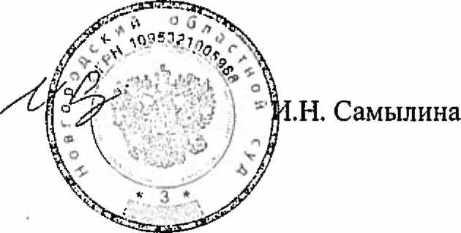
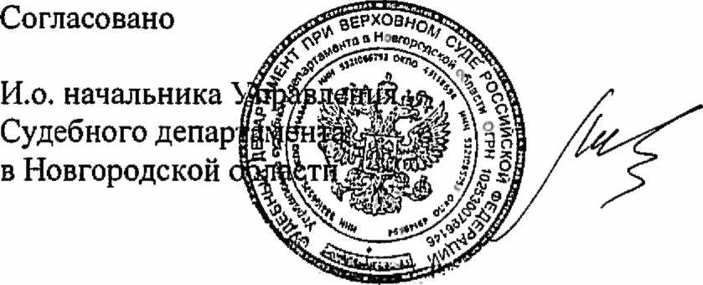
Председатель Новгородского областного суда
М.В. Трофименко
Проект подготовил и завизировал:

ПОЯСНИТЕЛЬНАЯ ЗАПИСКА
к проекту постановления Новгородской областной Думы
«О назначении на должность мирового судьи
по Старорусскому судебному району»

Представленным проектом на очередное заседание Думы предлагается внести вопрос о назначении мировым судьей в Новгородской области:

с 3-летним сроком полномочий (назначается впервые):

- по судебному участку № 17 Старорусского судебного района Букаловой Татьяны Васильевны.

На основе предоставленных материалов считаю целесообразным поддержать данную кандидатуру.


Председатель
Новгородского областного суда

И.Н. Самылина

ХАРАКТЕРИСТИКА
Букаловой Татьяны Васильевны,
государственного гражданского служащего Новгородской области – помощника мирового судьи судебного участка № 25 Чудовского судебного района, комитета организационного обеспечения
деятельности мировых судей Новгородской области

Букалова Т.В. принята на государственную гражданскую службу Новгородской области с 06.02.2006 и назначена на должность главного специалиста судебного участка №25 Чудовского судебного района, 02.10.2006 назначена помощником мирового судьи того же судебного участка. Имеет высшее профессиональное (юридическое) образование.
Стаж государственной гражданской службы Букаловой Т.В. составляет 20 лет 11 месяцев.
В 2008 году проходила краткосрочные курсы повышения квалификации в Новгородском государственном университете им. Ярослава Мудрого по программе «Помощники судей мировых судей».
За период работы Букалова Т.В. зарекомендовала себя как ответственный, исполнительный и дисциплинированный работник. В ходе работы правильно применяет законодательство, проявляет знания норм процессуального права, норм материального права, имеет целостное представление о системе знаний по юридической специальности. К исполнению должностных обязанностей относится добросовестно, соблюдая процессуальные сроки и требования инструкций по судебному делопроизводству и архивному делу мирового судьи Новгородской области. Обладает знаниями, навыками и умениями, необходимыми для исполнения служебных обязанностей. Деловую документацию оформляет качественно и аккуратно. Знает и умеет пользоваться персональным компьютером. В работе не считается с личным временем.
Постоянно повышает профессиональный уровень, способна к самосовершенствованию, обучению, умело применяет полученные знания на практике. Обладает высоким уровнем самоорганизации и дисциплины. Имеет соответствующий уровень общей культуры, культуры мышления и речи.
Букалова Т.В. умело, свободно и быстро находит контакт с гражданами, коммуникабельна. По характеру вежлива, тактична, уравновешена, общительна, обладает организаторскими способностями, с руководством соблюдает субординацию, к замечаниям и критике относится с должным понимаем, спокойно.
В период работы Букалова Т.В. за безупречную и эффективную гражданскую службу неоднократно поощрялась приказами комитета; неоднократно принимала участие в смотре - конкурсе в номинации «Лучший помощник мирового судьи Новгородской области» по итогам, которых Букаловой Т.В. были вручены дипломы.
Дисциплинарных взысканий за период работы не имеет.

Председатель комитета Л.Ф.Кириллова

